Universidad Técnica Estatal de Quevedo

Facultad de Ciencias de la Computación
Asignatura: Ingeniería de Requerimientos
Docente: Ing. Guerrero Ulloa Gleiston
Proyecto Final de Curso
Sistema Inteligente de Gestión Bibliotecaria Universitaria
con Inteligencia Artificial
Entrega 2 (1B)
Especificación de Requisitos de Software (ERS/SRS)

Integrantes del grupo:
Andrade Pacheco Jose Argenis
Cedeño Coronado Wilson Lizandro
Chavarria Cuenca Tahiny Mel

Repositorio GitHub:
https://github.com/TahinyMel/PFC---SIGBUNI---Sistema-de-Gestion-bibliotecaria-con-inteligencia-artificial/tree/main/AVANCE%202-1B-EQUIPO%20ACC
Fecha: 3/07/2026

Contenido
Historial de versiones 2
Tabla de contenido 5
1. Introducción 5
1.1. Propósito del documento 5
1.2. Alcance del producto 5
1.3. Definiciones, acrónimos y abreviaturas 5
1.4. Referencias 5
1.5. Visión general del documento 5
2. Descripción general 5
2.1. Perspectiva del producto y límite del sistema 5
2.2. Funciones del producto 5
2.3. Clases y características de usuarios 5
2.4. Mapa de stakeholders 5
2.5. Entorno operativo 5
2.6. Suposiciones y dependencias 5
3. Requisitos específicos 5
3.1. Interfaces externas 5
3.2. Requisitos funcionales 5
3.3. Requisitos no funcionales 5
3.4. Restricciones de diseño 5
4. Modelado del sistema (UML) 5
4.1. Diagrama de casos de uso general 5
4.2. Especificación textual de casos de uso 5
4.3. Diagrama de clases conceptual 5
5. Priorización y trazabilidad 5
5.1. Clasificación de requisitos 5
5.2. Priorización MoSCoW 5
5.3. Matriz de trazabilidad parcial 5
6. Conclusiones 5
7. Referencias 6
8. Apéndice A. Plan del proyecto de IR 6
9. Apéndice B. Trabajo de campo y evidencias 6
10. Apéndice C. Clasificación y priorización MoSCoW 6
11. Apéndice D. Matriz de trazabilidad parcial 6
12. Apéndice E. Repositorio GitHub 6
Índice de figuras 6
Índice de tablas 6
1. Introducción 7
1.1 Propósito del documento 7
1.2 Alcance del producto 7
1.3 Definiciones, acrónimos y abreviaturas 7
1.4 Referencias 8
1.5 Visión general del documento 8
2. Descripción general 9
2.1 Perspectiva del producto y límite del sistema 9
2.2 Funciones del producto 9
2.3 Clases y características de usuarios 10
2.4 Mapa de stakeholders 10
2.5 Entorno operativo 10
2.6 Suposiciones y dependencias 10
3. Requisitos específicos 12
3.1 Interfaces externas 12
3.1.1 Interfaces de usuario 12
3.1.2 Interfaces de hardware 14
3.1.3 Interfaces de software 15
3.2 Requisitos funcionales 16
3.3 Requisitos no funcionales 21
3.4 Restricciones de diseño 21
4. Modelado del sistema (UML) 23
4.1 Diagrama de casos de uso general 23
4.2 Especificación textual de casos de uso 23
4.3 Diagrama de clases conceptual 25
5. Priorización y trazabilidad 26
5.1 Clasificación de requisitos 26
5.2 Priorización MoSCoW justificada 27
5.3 Matriz de trazabilidad parcial 27
6. Conclusiones 29
Referencias 29
Apéndice A — Plan del proyecto de Ingeniería de Requisitos 30
A.1 Cronograma de actividades 30
A.2 Roles del equipo 30
A.3 Técnicas de elicitación seleccionadas 30
Apéndice B — Trabajo de campo y evidencias 31
B.1 Registro / catálogo de evidencias 31
B.2 Guía de entrevista 31
B.3 Actas de entrevista firmadas 32
B.4 Cuestionario y resultados exportados 32
B.5 Registro de observación 32
B.6 Formato de consentimiento informado 32
B.7 Índice multimedia con enlaces 32
Apéndice C — Clasificación y priorización MoSCoW (detalle) 34
Apéndice D — Matriz de trazabilidad parcial completa 36
Apéndice E — Repositorio GitHub 37
E.1 Registro sugerido de commits 37
E.2 Lista de verificación antes de entregar 38

Índice de figuras

No se encuentran elementos de tabla de ilustraciones.

Índice de tablas
Tabla 1. Alcance del producto
Tabla 2. Glosario
Tabla 3. Funciones de alto nivel
Tabla 4. Perfiles de usuario
Tabla 5. Mapa de stakeholders
Tabla 6. Interfaces de usuario
Tabla 7. Interfaces de hardware
Tabla 8. Interfaces de software
Tabla 9. Requisitos no funcionales
Tabla 10. Restricciones de diseño
Tabla 11. Clasificación de requisitos
Tabla 12. Priorización MoSCoW
Tabla 13. Matriz de trazabilidad parcial

1. Introducción

1.1 Propósito del documento
El propósito de este documento es presentar la Especificación de Requisitos de Software (ERS/SRS) del Sistema Inteligente de Gestión Bibliotecaria Universitaria con Inteligencia Artificial, denominado SIGBUNI. El documento consolida el avance inicial de planificación y elicitación de requisitos y lo transforma en una especificación formal, verificable y trazable para orientar el análisis, diseño, desarrollo, validación y mantenimiento del sistema.
Esta entrega acumula y reemplaza la Entrega 1A. Por tanto, mantiene el contexto, objetivos, stakeholders, actas y requisitos crudos ya levantados, pero añade los elementos exigidos para la Entrega 2 (1B): interfaces externas, requisitos funcionales refinados, requisitos no funcionales cuantificados, restricciones, modelado UML, priorización MoSCoW, trazabilidad y apéndices de evidencia evaluable.

1.2 Alcance del producto
SIGBUNI se concibe como una aplicación web responsiva para centralizar los servicios bibliotecarios universitarios. El producto permitirá digitalizar procesos actualmente manuales o desarticulados, especialmente préstamo y devolución de materiales, consulta de catálogo, reserva de espacios, control de acceso, notificaciones, asistencia mediante chatbot e informes para toma de decisiones.
Incluido en el alcance | Fuera del alcance
Gestión de préstamos, devoluciones y renovaciones físicas de materiales bibliográficos. | Administración financiera o cobro directo de multas.
Reserva digital de cubículos, salas de estudio y otros espacios bibliotecarios. | Integración con sistemas de pago universitario.
Control de acceso al edificio mediante registro digital de entrada y salida. | Gestión de adquisición de nuevos materiales bibliográficos.
Catálogo digital con búsqueda avanzada y estado actualizado del material. | Administración de otras dependencias universitarias ajenas a la biblioteca.
Asistente IA para recomendación académica, consultas frecuentes y apoyo al usuario. | Plataforma de aprendizaje en línea (LMS).
Notificaciones internas por préstamos, vencimientos, reservas y comunicados. | Digitalización completa del acervo bibliográfico físico.
Reportes estadísticos sobre uso de servicios bibliotecarios, aforo y demanda. | Biblioteca digital externa o repositorios académicos de terceros.
Tabla 1. Alcance del producto

1.3 Definiciones, acrónimos y abreviaturas
Término | Definición
ERS/SRS | Especificación de Requisitos de Software. Documento que describe de manera formal lo que debe cumplir el producto software.
IA | Inteligencia Artificial. Conjunto de técnicas computacionales usadas para recomendación, asistencia conversacional y análisis de información.
SIGBUNI | Sistema Inteligente de Gestión Bibliotecaria Universitaria. Nombre abreviado del sistema objetivo.
Stakeholder | Persona, grupo o área que tiene interés, influencia o participación en el sistema.
RF | Requisito funcional. Describe una función o servicio que el sistema debe realizar.
RNF | Requisito no funcional. Describe atributos de calidad, restricciones operativas o condiciones de funcionamiento.
MoSCoW | Técnica de priorización: Must have, Should have, Could have y Won’t have.
Catálogo digital | Módulo que permite consultar materiales bibliográficos por título, autor, ISBN, área, carrera o disponibilidad.
Chatbot | Asistente conversacional que responde preguntas frecuentes y orienta al usuario dentro del sistema.
Control de acceso | Proceso mediante el cual el sistema registra ingreso y salida de usuarios al edificio de la biblioteca.
Mockup | Representación visual preliminar de una interfaz de usuario.
UML | Lenguaje Unificado de Modelado, utilizado para representar actores, casos de uso, clases y relaciones del sistema.
Tabla 2. Glosario del documento

1.4 Referencias
Las referencias formales se ubican al final del documento. Para el desarrollo de esta ERS/SRS se consideran principalmente el marco IEEE/ISO/IEC 29148:2018 para especificación de requisitos, el modelo de calidad ISO/IEC 25010 y los insumos de elicitación levantados en la Entrega 1A del proyecto.

1.5 Visión general del documento
El documento se organiza en seis secciones principales. La primera presenta la introducción, alcance y glosario. La segunda describe la perspectiva general del producto, usuarios y stakeholders. La tercera especifica interfaces, requisitos funcionales, requisitos no funcionales y restricciones. La cuarta desarrolla el modelado UML. La quinta presenta clasificación, priorización y trazabilidad. La sexta cierra con conclusiones y trabajo pendiente. Los apéndices contienen el plan de IR, evidencias, MoSCoW completo, trazabilidad extendida y gestión del repositorio GitHub.

2. Descripción general

2.1 Perspectiva del producto y límite del sistema
SIGBUNI será un sistema centralizado que actuará como punto único para los servicios bibliotecarios. El límite del sistema abarca los módulos de autenticación, catálogo, préstamos, reservas, control de acceso, asistente IA, notificaciones, reportes y administración. Quedan fuera del límite los sistemas de pago, plataformas LMS, repositorios externos y procesos institucionales no relacionados con la biblioteca.
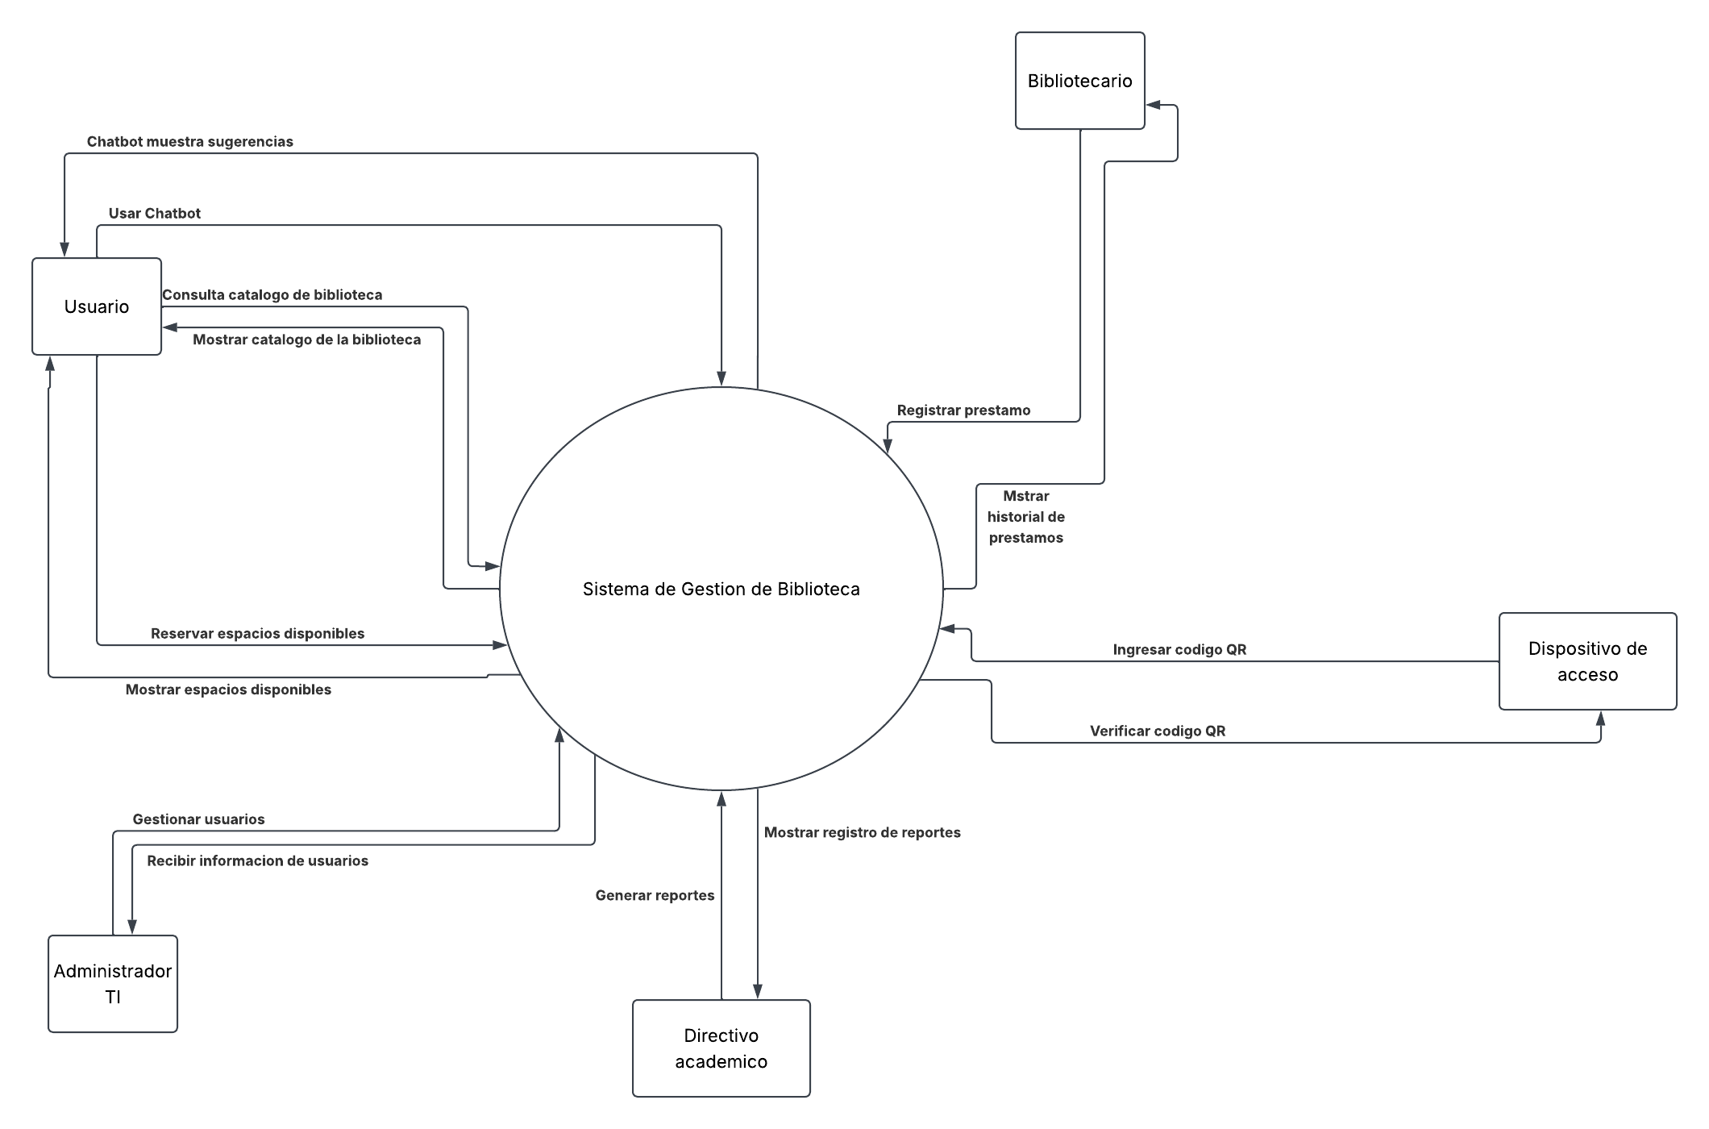
Figura 1: Diagrama de contexto

2.2 Funciones del producto
ID | Función de alto nivel
FP-01 | Gestionar préstamo, devolución y renovación de materiales bibliográficos.
FP-02 | Mantener un catálogo digital actualizado y consultable en tiempo real.
FP-03 | Permitir la reserva digital de espacios físicos de la biblioteca.
FP-04 | Registrar ingreso y salida de usuarios mediante control de acceso.
FP-05 | Gestionar usuarios, roles y permisos de acceso al sistema.
FP-06 | Enviar notificaciones internas sobre préstamos, vencimientos, reservas y comunicados.
FP-07 | Proporcionar atención mediante chatbot de IA para consultas frecuentes.
FP-08 | Recomendar materiales bibliográficos según carrera, historial o tema de investigación.
FP-09 | Generar resúmenes automáticos de documentos extensos, cuando aplique.
FP-10 | Generar reportes estadísticos de uso de servicios bibliotecarios, demanda y aforo.
Tabla 3. Funciones de alto nivel del producto

2.3 Clases y características de usuarios
Tipo de usuario | Características | Funciones principales
Estudiante universitario | Usuario frecuente; requiere acceso rápido al catálogo, préstamos, reservas, notificaciones y orientación académica. | Consultar catálogo, solicitar préstamos, reservar espacios, usar chatbot, recibir alertas.
Docente / investigador | Usuario académico que requiere materiales especializados, espacios de consulta y recomendaciones por área de investigación. | Buscar material, reservar salas, recibir recomendaciones, consultar disponibilidad.
Personal administrativo de biblioteca | Usuario operativo que registra procesos diarios y mantiene la información actualizada. | Registrar préstamos, devoluciones, accesos, inventario y reportes operativos.
Administrador TI | Usuario técnico encargado de configuración, seguridad, usuarios y soporte. | Gestionar roles, permisos, parámetros, respaldos e integraciones.
Directivo académico | Usuario de consulta y toma de decisiones institucionales. | Visualizar reportes estadísticos, demanda, aforo y uso de servicios.
Tabla 4. Perfiles de usuario del sistema

2.4 Mapa de stakeholders
ID | Stakeholder | Poder | Interés | Estrategia de gestión
S-01 | Estudiantes universitarios | Alto | Alto | Gestionar de cerca; validar facilidad de uso y necesidades reales.
S-02 | Docentes e investigadores | Alto | Medio | Consultar periódicamente para validar búsquedas y recomendaciones.
S-03 | Personal administrativo de biblioteca | Alto | Alto | Gestionar de cerca; son usuarios críticos de operación diaria.
S-04 | Decanos y directivos académicos | Medio | Bajo | Informar avances y entregar reportes ejecutivos.
S-05 | Área de TI universitaria | Alto | Medio | Mantener satisfecha; validar seguridad, infraestructura e integraciones.
S-06 | Rectoría / Dirección académica | Alto | Bajo | Mantener informada por ser patrocinador institucional.
Tabla 5. Mapa de stakeholders según poder e interés

2.5 Entorno operativo
El sistema operará como una aplicación web responsiva accesible desde navegadores modernos en computadoras, laptops, tablets y teléfonos móviles. El personal administrativo utilizará estaciones de trabajo dentro de la biblioteca. El control de acceso podrá apoyarse en lector QR, cámara o validación de credencial universitaria, según la infraestructura disponible. La información será almacenada en una base de datos centralizada y gestionada por el área de TI institucional.

2.6 Suposiciones y dependencias
ID | Suposición o dependencia | Descripción
SD-01 | Conectividad institucional | El sistema depende de conexión estable a internet o red universitaria.
SD-02 | Datos actualizados | El catálogo e inventario deben ser mantenidos por personal autorizado.
SD-03 | Credenciales institucionales | Los usuarios deben contar con identificación universitaria válida.
SD-04 | Infraestructura de TI | Se requiere servidor, base de datos, respaldo y mantenimiento técnico.
SD-05 | Servicios de IA | El chatbot, recomendaciones y resúmenes dependen del módulo IA configurado.
SD-06 | Capacitación | El personal de biblioteca requiere capacitación para adoptar el nuevo flujo digital.

3. Requisitos específicos

3.1 Interfaces externas
Las interfaces externas se clasifican en interfaces de usuario, hardware y software. Los mockups incluidos representan una propuesta inicial de estructura visual; deberán validarse con usuarios reales antes de convertirse en prototipo de alta fidelidad.

3.1.1 Interfaces de usuario
ID | Interfaz | Descripción
IU-01 | Inicio de sesión | Permite autenticación con credenciales institucionales y validación de rol.
IU-02 | Catálogo digital | Permite buscar materiales por título, autor, ISBN, área, carrera y estado.
IU-03 | Reserva de espacios | Permite elegir fecha, horario, espacio disponible y confirmar reserva.
IU-04 | Chatbot IA | Permite realizar preguntas sobre servicios y recibir orientación académica.
IU-05 | Panel bibliotecario | Permite gestionar préstamos, devoluciones, inventario, accesos y reportes.
Tabla 6. Interfaces de usuario
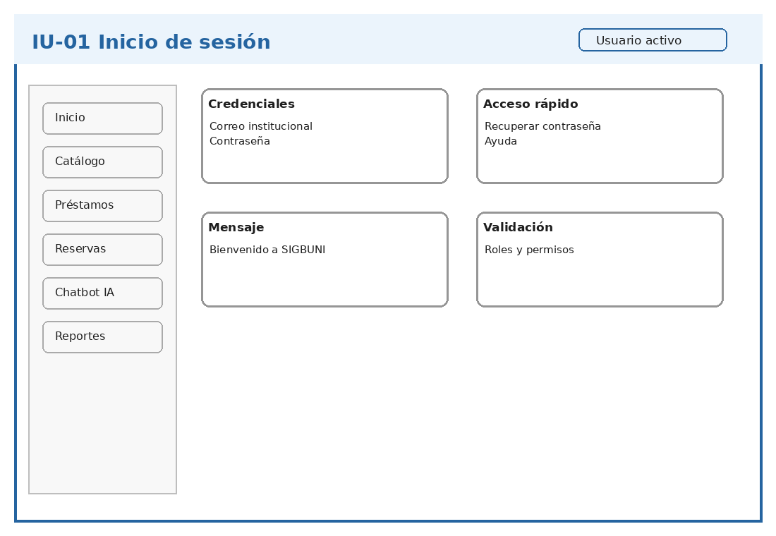
Figura 2. Mockup IU-01 Inicio de sesión
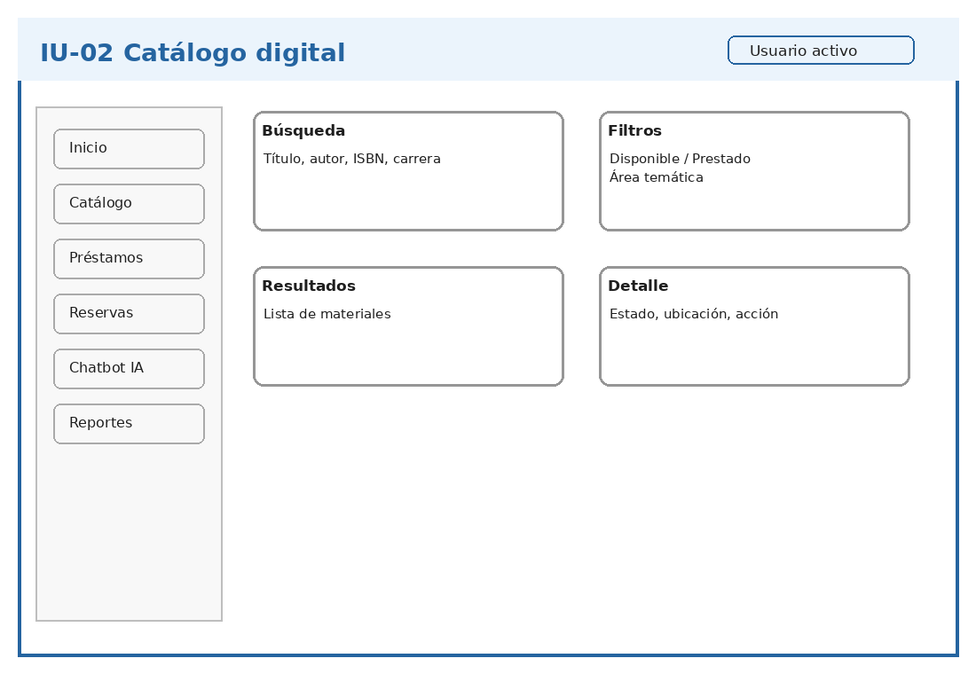
Figura 3. Mockup IU-02 Catálogo digital
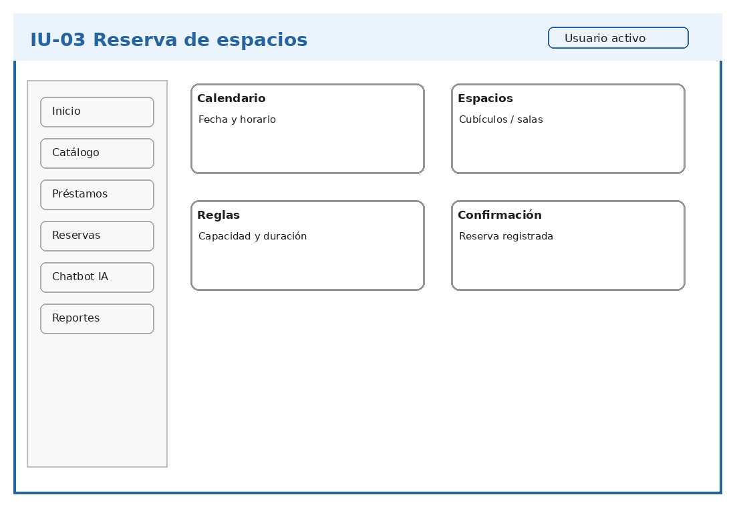
Figura 4. Mockup IU-03 Reserva de espacios
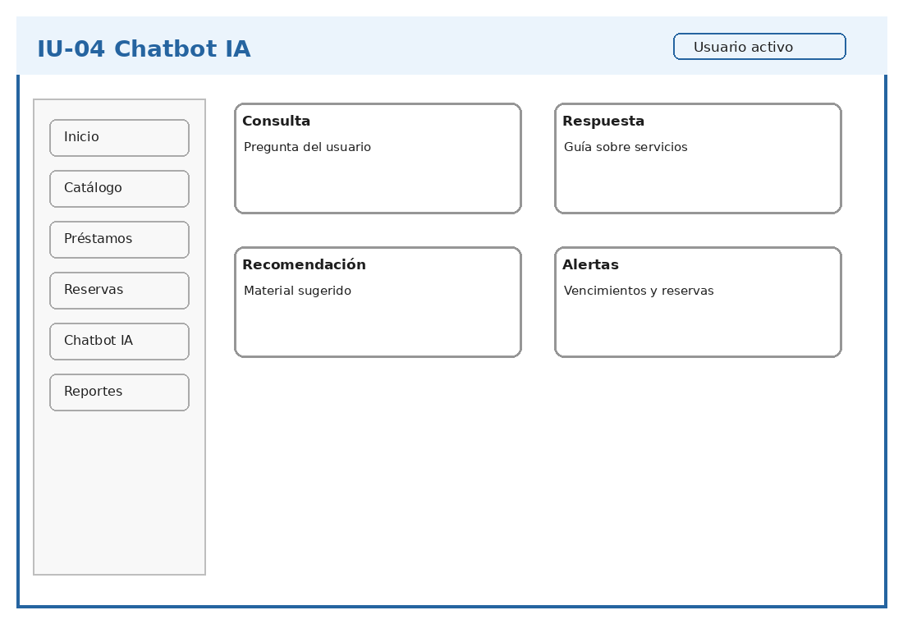
Figura 5. Mockup IU-04 Chatbot IA
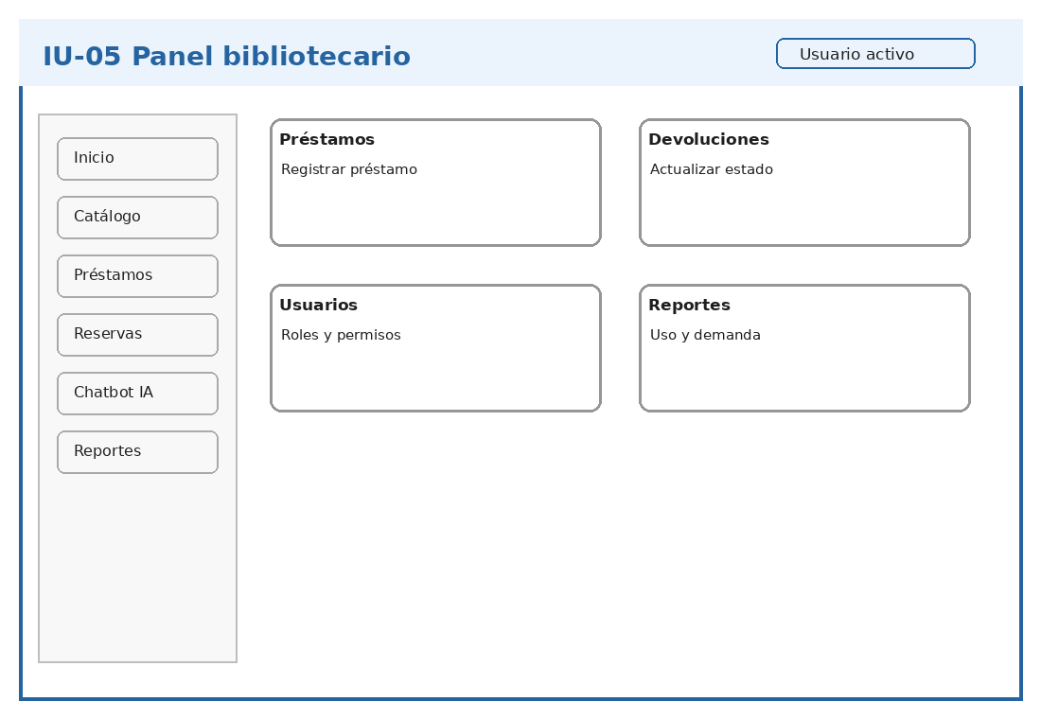
Figura 6. Mockup IU-05 Panel bibliotecario

3.1.2 Interfaces de hardware
Hardware | Uso dentro del sistema
Lector QR o cámara | Verificar credencial digital del usuario para registrar ingreso y salida.
Computadoras administrativas | Permitir al personal de biblioteca operar préstamos, devoluciones, inventario y reportes.
Servidor institucional | Alojar aplicación, base de datos y servicios configurados.
Dispositivos móviles | Permitir acceso de estudiantes y docentes al catálogo, reservas y chatbot.
Tabla 7. Interfaces de hardware

3.1.3 Interfaces de software
Software / servicio | Uso dentro del sistema
Base de datos centralizada | Almacenar usuarios, materiales, préstamos, reservas, accesos, notificaciones y reportes.
Módulo de IA | Procesar recomendaciones, consultas del chatbot y resúmenes automáticos.
Servicio de autenticación | Validar credenciales institucionales y controlar acceso por rol.
Sistema de notificaciones internas | Emitir alertas sobre vencimientos, reservas, solicitudes y comunicados.
Repositorio GitHub | Almacenar documentación, diagramas, evidencias y control de versiones del proyecto.
Tabla 8. Interfaces de software

3.2 Requisitos funcionales
Los requisitos funcionales refinan los requisitos crudos levantados en la Entrega 1A. Cada requisito se presenta con una plantilla de ocho atributos para facilitar verificación, priorización y trazabilidad.
RF-01 | Registrar préstamo bibliográfico
ID | RF-01
Nombre | Registrar préstamo bibliográfico
Descripción | El sistema debe permitir registrar el préstamo de un material bibliográfico a un usuario autorizado.
Actor principal | Personal administrativo de biblioteca
Entrada | Código del usuario, código del material, fecha de préstamo, fecha esperada de devolución.
Proceso | Valida usuario, verifica disponibilidad, registra préstamo y cambia estado del material a prestado.
Salida | Préstamo registrado y disponibilidad actualizada.
Prioridad | Must
RF-02 | Registrar devolución de material
ID | RF-02
Nombre | Registrar devolución de material
Descripción | El sistema debe permitir registrar la devolución de un material prestado.
Actor principal | Personal administrativo de biblioteca
Entrada | Código del préstamo o material devuelto.
Proceso | Valida el préstamo activo, registra fecha real de devolución y actualiza el estado del material.
Salida | Devolución registrada y material disponible o marcado según condición.
Prioridad | Must
RF-03 | Renovar préstamo digitalmente
ID | RF-03
Nombre | Renovar préstamo digitalmente
Descripción | El sistema debe permitir renovar préstamos vigentes cuando no existan reservas pendientes del material.
Actor principal | Estudiante / docente
Entrada | Solicitud de renovación, préstamo activo.
Proceso | Verifica vigencia, ausencia de reservas y límite de renovaciones; actualiza fecha de devolución.
Salida | Préstamo renovado o solicitud rechazada con motivo.
Prioridad | Should
RF-04 | Enviar notificación de vencimiento
ID | RF-04
Nombre | Enviar notificación de vencimiento
Descripción | El sistema debe notificar al usuario cuando la fecha de devolución esté próxima a vencer.
Actor principal | Sistema de notificaciones
Entrada | Préstamos próximos a vencer.
Proceso | Identifica préstamos con vencimiento cercano y genera alerta interna al iniciar sesión.
Salida | Notificación visible para el usuario.
Prioridad | Must
RF-05 | Generar alerta por material vencido
ID | RF-05
Nombre | Generar alerta por material vencido
Descripción | El sistema debe alertar al personal cuando un material no sea devuelto dentro del plazo establecido.
Actor principal | Sistema / bibliotecario
Entrada | Fecha de devolución esperada vencida.
Proceso | Compara fecha actual con fecha esperada y genera alerta administrativa.
Salida | Alerta de material vencido en panel bibliotecario.
Prioridad | Must
RF-06 | Consultar catálogo digital
ID | RF-06
Nombre | Consultar catálogo digital
Descripción | El sistema debe permitir consultar el catálogo digital de materiales bibliográficos.
Actor principal | Estudiante / docente / bibliotecario
Entrada | Criterio general de búsqueda.
Proceso | Recupera materiales coincidentes desde la base de datos.
Salida | Listado de materiales encontrados.
Prioridad | Must
RF-07 | Buscar material por filtros
ID | RF-07
Nombre | Buscar material por filtros
Descripción | El sistema debe permitir filtrar materiales por título, autor, ISBN, área temática, carrera o facultad afín.
Actor principal | Usuario general
Entrada | Filtros seleccionados.
Proceso | Aplica filtros y ordena resultados según coincidencia.
Salida | Resultados filtrados y legibles.
Prioridad | Must
RF-08 | Mostrar estado del material
ID | RF-08
Nombre | Mostrar estado del material
Descripción | El sistema debe mostrar el estado actual de cada material: disponible, prestado, reservado, mantenimiento o extraviado.
Actor principal | Usuario general
Entrada | Selección o consulta de material.
Proceso | Consulta el inventario y presenta estado actualizado.
Salida | Estado visible del material.
Prioridad | Must
RF-09 | Reservar espacio bibliotecario
ID | RF-09
Nombre | Reservar espacio bibliotecario
Descripción | El sistema debe permitir reservar cubículos, salas de estudio u otros espacios disponibles.
Actor principal | Estudiante / docente
Entrada | Fecha, hora, espacio, usuario y motivo.
Proceso | Verifica disponibilidad y reglas de uso; registra reserva.
Salida | Reserva confirmada o rechazada con motivo.
Prioridad | Must
RF-10 | Mostrar disponibilidad de espacios
ID | RF-10
Nombre | Mostrar disponibilidad de espacios
Descripción | El sistema debe mostrar en tiempo real los espacios disponibles para reserva.
Actor principal | Usuario general
Entrada | Fecha y horario consultado.
Proceso | Consulta agenda de espacios y reservas vigentes.
Salida | Calendario o listado de espacios disponibles.
Prioridad | Must
RF-11 | Liberar reserva por inasistencia
ID | RF-11
Nombre | Liberar reserva por inasistencia
Descripción | El sistema debe liberar automáticamente una reserva si el usuario no se presenta en el tiempo límite configurado.
Actor principal | Sistema
Entrada | Reserva confirmada y tiempo de tolerancia.
Proceso | Verifica ausencia de confirmación de uso y cambia estado de reserva.
Salida | Espacio liberado y disponible para otros usuarios.
Prioridad | Should
RF-12 | Registrar ingreso a biblioteca
ID | RF-12
Nombre | Registrar ingreso a biblioteca
Descripción | El sistema debe registrar el ingreso del usuario al edificio mediante credencial, carnet o código QR.
Actor principal | Personal de seguridad / sistema
Entrada | Identificación del usuario.
Proceso | Valida identidad y registra fecha y hora de entrada.
Salida | Ingreso registrado.
Prioridad | Must
RF-13 | Registrar salida de biblioteca
ID | RF-13
Nombre | Registrar salida de biblioteca
Descripción | El sistema debe registrar la salida del usuario para completar el control de permanencia.
Actor principal | Personal de seguridad / sistema
Entrada | Identificación del usuario o registro abierto.
Proceso | Localiza ingreso activo y registra fecha y hora de salida.
Salida | Salida registrada y permanencia calculada.
Prioridad | Must
RF-14 | Consultar chatbot de ayuda
ID | RF-14
Nombre | Consultar chatbot de ayuda
Descripción | El sistema debe permitir realizar preguntas frecuentes sobre servicios de biblioteca mediante lenguaje natural.
Actor principal | Estudiante / docente
Entrada | Pregunta del usuario.
Proceso | Procesa consulta, identifica intención y devuelve respuesta relacionada con servicios o procesos.
Salida | Respuesta del chatbot mostrada en pantalla.
Prioridad | Should
RF-15 | Recomendar materiales con IA
ID | RF-15
Nombre | Recomendar materiales con IA
Descripción | El sistema debe recomendar materiales bibliográficos según carrera, asignatura, tema o historial.
Actor principal | Estudiante / docente
Entrada | Perfil académico, tema de consulta o historial autorizado.
Proceso | Analiza datos disponibles y genera lista de materiales sugeridos.
Salida | Recomendaciones académicas ordenadas por relevancia.
Prioridad | Should
RF-16 | Generar resumen automático
ID | RF-16
Nombre | Generar resumen automático
Descripción | El sistema debe generar resúmenes automáticos de documentos extensos para orientar al usuario sobre su relevancia.
Actor principal | Estudiante / docente
Entrada | Documento o texto autorizado para análisis.
Proceso | Procesa el contenido y produce una síntesis breve.
Salida | Resumen automático visible para el usuario.
Prioridad | Could
RF-17 | Gestionar usuarios, roles y permisos
ID | RF-17
Nombre | Gestionar usuarios, roles y permisos
Descripción | El sistema debe permitir al administrador gestionar usuarios, roles y permisos de acceso.
Actor principal | Administrador TI
Entrada | Datos de usuario, rol, estado y permisos.
Proceso | Crea, edita, desactiva usuarios y asigna roles según autorización.
Salida | Usuarios y permisos actualizados.
Prioridad | Must
RF-18 | Generar reportes estadísticos
ID | RF-18
Nombre | Generar reportes estadísticos
Descripción | El sistema debe generar reportes sobre préstamos, reservas, accesos, demanda y uso de servicios bibliotecarios.
Actor principal | Directivo académico / bibliotecario
Entrada | Rango de fechas, tipo de reporte y filtros.
Proceso | Procesa registros históricos y consolida indicadores.
Salida | Reporte visual o exportable.
Prioridad | Must
RF-19 | Enviar comunicados masivos
ID | RF-19
Nombre | Enviar comunicados masivos
Descripción | El sistema debe permitir enviar comunicados a grupos de usuarios por rol, carrera o facultad.
Actor principal | Administrador / bibliotecario
Entrada | Mensaje, destinatarios y fecha.
Proceso | Valida destinatarios, registra comunicado y lo publica en el sistema.
Salida | Comunicado visible para usuarios seleccionados.
Prioridad | Should
RF-20 | Personalizar recomendaciones por historial
ID | RF-20
Nombre | Personalizar recomendaciones por historial
Descripción | El sistema debe mejorar las recomendaciones a partir de consultas y préstamos previos del usuario, respetando privacidad y permisos.
Actor principal | Sistema IA
Entrada | Historial autorizado del usuario.
Proceso | Analiza patrones de uso y actualiza sugerencias académicas.
Salida | Recomendaciones personalizadas.
Prioridad | Could

3.3 Requisitos no funcionales
Los requisitos no funcionales se expresan de forma cuantificable y se vinculan con características de calidad del modelo ISO/IEC 25010. Estos requisitos deberán verificarse mediante pruebas, revisión técnica o validación con usuarios.
ID | Característica ISO/IEC 25010 | Requisito no funcional cuantificado | Verificación
RNF-01 | Eficiencia de desempeño | El sistema deberá responder búsquedas del catálogo en máximo 2 segundos para el 95% de consultas realizadas en condiciones normales de red institucional. | Prueba de rendimiento con consultas simuladas.
RNF-02 | Disponibilidad | El sistema deberá mantener una disponibilidad mínima del 99% durante el horario académico definido por la institución. | Monitoreo de disponibilidad mensual.
RNF-03 | Seguridad | El sistema deberá bloquear la sesión del usuario después de 15 minutos de inactividad. | Prueba funcional de cierre automático de sesión.
RNF-04 | Usabilidad | Un usuario nuevo deberá completar una reserva de espacio en máximo 3 minutos después de iniciar sesión, usando una guía básica de navegación. | Prueba con usuarios y medición de tiempo.
RNF-05 | Compatibilidad | El sistema deberá funcionar correctamente en las versiones recientes de Chrome, Edge y Firefox, además de navegadores móviles Android. | Pruebas de compatibilidad en navegadores.
RNF-06 | Fiabilidad | El sistema no deberá perder registros confirmados de préstamo, devolución, reserva o acceso ante fallos menores de conexión o recarga de página. | Prueba de persistencia y recuperación.
RNF-07 | Mantenibilidad | El sistema deberá organizarse en módulos separados para catálogo, préstamos, reservas, accesos, IA, usuarios y reportes. | Revisión de arquitectura y estructura del código.
RNF-08 | Privacidad | Los datos personales y registros de uso deberán ser visibles únicamente para roles autorizados, según permisos configurados. | Pruebas de autorización por rol.
Tabla 9. Requisitos no funcionales cuantificables

3.4 Restricciones de diseño
ID | Restricción de diseño
RD-01 | El sistema será desarrollado como aplicación web responsiva para facilitar acceso desde equipos de escritorio y móviles.
RD-02 | El sistema no gestionará cobros ni pagos de multas, porque ese proceso queda fuera del alcance definido.
RD-03 | El sistema no digitalizará completamente libros físicos ni reemplazará repositorios académicos externos.
RD-04 | Las funciones administrativas estarán restringidas por roles y permisos configurados por TI.
RD-05 | El control de acceso dependerá de credencial digital, carnet universitario, código QR o dispositivo disponible.
RD-06 | Los módulos de IA deberán operar como apoyo al usuario y no como sustituto de validaciones administrativas.
RD-07 | El sistema deberá conservar registros de préstamos, reservas y accesos para auditoría interna.
RD-08 | La interfaz debe mantener coherencia visual institucional y lenguaje claro para usuarios no técnicos.
Tabla 10. Restricciones de diseño

4. Modelado del sistema (UML)

4.1 Diagrama de casos de uso general
El diagrama general de casos de uso representa los actores externos y los servicios principales ofrecidos por el sistema dentro de su límite. Este modelo permite relacionar las funciones principales con los usuarios que las ejecutan o consumen.
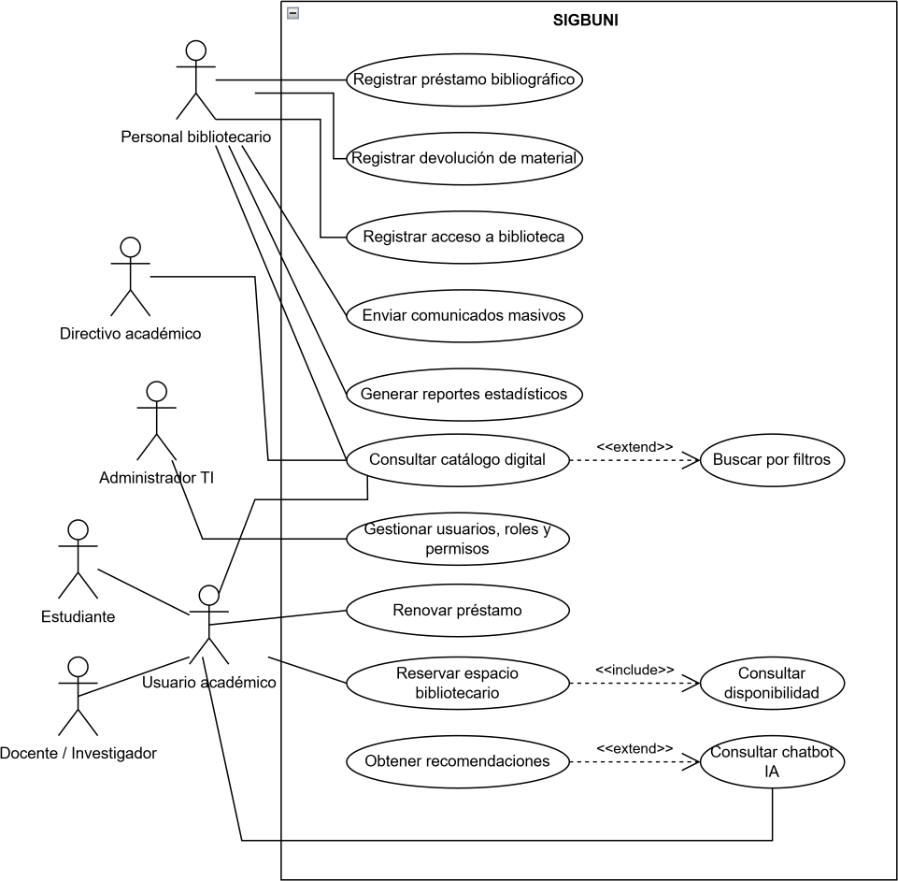
Figura 7. Diagrama general de casos de uso

4.2 Especificación textual de casos de uso
CU-01 | Consultar catálogo digital
Campo | Descripción
Actor principal | Estudiante / docente / bibliotecario
Objetivo | El usuario necesita identificar materiales disponibles para estudio o investigación.
Precondiciones | Usuario autenticado o acceso permitido al catálogo.
Flujo principal | El usuario ingresa un criterio de búsqueda; el sistema consulta el catálogo; el sistema presenta resultados; el usuario selecciona un material; el sistema muestra detalles y estado.
Flujo alternativo | Si no existen coincidencias, el sistema muestra mensaje y sugiere modificar filtros.
Poscondiciones | El usuario visualiza materiales y disponibilidad actualizada.
Requisitos relacionados | RF-06, RF-07, RF-08
CU-02 | Registrar préstamo bibliográfico
Campo | Descripción
Actor principal | Personal administrativo de biblioteca
Objetivo | Formalizar la salida de un material bibliográfico a nombre de un usuario autorizado.
Precondiciones | Usuario registrado; material disponible; bibliotecario autenticado.
Flujo principal | El bibliotecario ingresa usuario; el sistema valida estado; el bibliotecario ingresa material; el sistema verifica disponibilidad; el sistema registra préstamo; el sistema actualiza inventario.
Flujo alternativo | Si el usuario está bloqueado o el material no está disponible, el sistema cancela el registro e informa motivo.
Poscondiciones | Préstamo registrado y material en estado prestado.
Requisitos relacionados | RF-01, RF-04, RF-05
CU-03 | Reservar espacio bibliotecario
Campo | Descripción
Actor principal | Estudiante / docente
Objetivo | Permitir que un usuario reserve cubículo, sala u otro espacio disponible.
Precondiciones | Usuario autenticado; espacio registrado en el sistema.
Flujo principal | El usuario selecciona fecha y horario; el sistema muestra disponibilidad; el usuario selecciona espacio; el sistema valida reglas; el sistema confirma reserva.
Flujo alternativo | Si no hay disponibilidad o se incumple una regla, el sistema muestra alternativas.
Poscondiciones | Reserva confirmada y visible en agenda.
Requisitos relacionados | RF-09, RF-10, RF-11
CU-04 | Registrar acceso a biblioteca
Campo | Descripción
Actor principal | Personal de seguridad / sistema
Objetivo | Registrar ingreso y salida de usuarios al edificio para control de aforo y trazabilidad.
Precondiciones | Usuario con credencial válida; dispositivo de acceso operativo.
Flujo principal | El usuario presenta credencial; el sistema valida identidad; el sistema registra entrada; al salir, el sistema registra salida y calcula permanencia.
Flujo alternativo | Si la credencial no es válida, el sistema rechaza el registro e informa al operador.
Poscondiciones | Acceso registrado para reportes de aforo y visita.
Requisitos relacionados | RF-12, RF-13, RF-18
CU-05 | Consultar chatbot IA
Campo | Descripción
Actor principal | Estudiante / docente
Objetivo | Orientar al usuario sobre servicios, disponibilidad, recomendaciones y procesos bibliotecarios.
Precondiciones | Usuario autenticado; módulo IA disponible.
Flujo principal | El usuario escribe pregunta; el sistema interpreta intención; el chatbot responde; si aplica, sugiere materiales o guía al módulo correspondiente.
Flujo alternativo | Si no comprende la pregunta, el sistema solicita reformular o muestra opciones de ayuda.
Poscondiciones | Usuario recibe orientación o recomendación inicial.
Requisitos relacionados | RF-14, RF-15, RF-16, RF-20
CU-06 | Generar reportes estadísticos
Campo | Descripción
Actor principal | Bibliotecario / directivo académico
Objetivo | Obtener información consolidada para gestión y toma de decisiones.
Precondiciones | Usuario con rol autorizado; existencia de registros históricos.
Flujo principal | El usuario selecciona tipo de reporte y rango de fechas; el sistema procesa datos; el sistema muestra indicadores; el usuario descarga o visualiza reporte.
Flujo alternativo | Si no hay datos suficientes, el sistema muestra reporte vacío con advertencia.
Poscondiciones | Reporte generado para análisis institucional.
Requisitos relacionados | RF-18

4.3 Diagrama de clases conceptual
El diagrama de clases conceptual identifica las entidades principales del dominio bibliotecario y sus relaciones. No representa todavía una base de datos física, sino una vista conceptual útil para comprender el vocabulario del sistema y la estructura de información requerida.
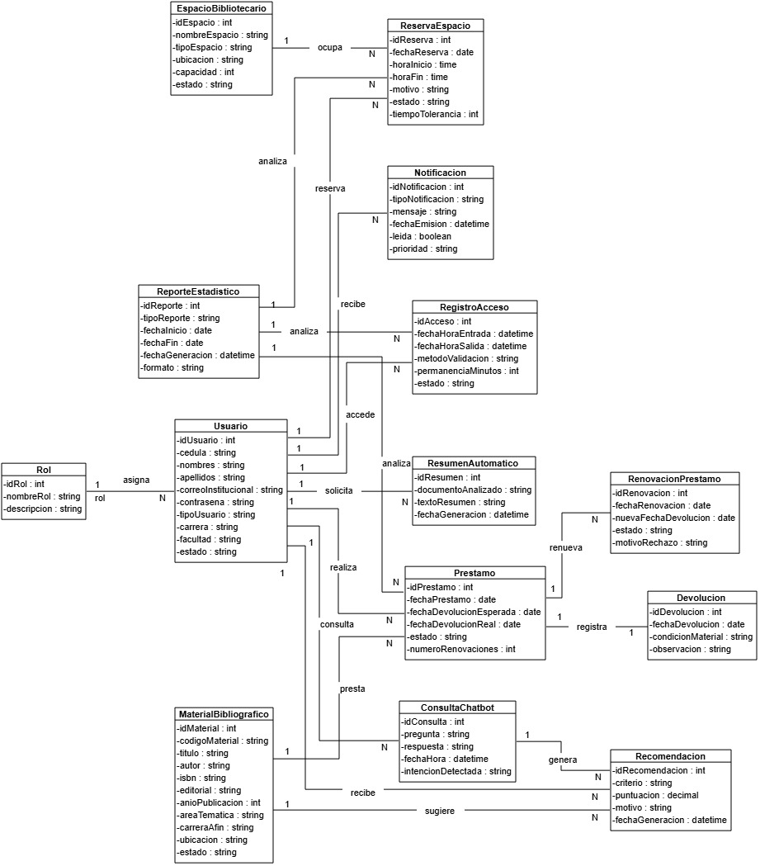
Figura 8. Diagrama de clases conceptual
Relaciones principales: un usuario posee un rol; un usuario puede tener múltiples préstamos, reservas, accesos, notificaciones y consultas al chatbot; un préstamo se asocia a un material bibliográfico; una reserva se asocia a un espacio bibliotecario; los reportes se generan a partir de registros de préstamos, reservas y accesos.

5. Priorización y trazabilidad

5.1 Clasificación de requisitos
ID | Tipo | Clasificación | Descripción resumida
RF-01 | RF | Funcional | Registrar préstamo bibliográfico
RF-02 | RF | Funcional | Registrar devolución de material
RF-03 | RF | Funcional | Renovar préstamo digitalmente
RF-04 | RF | Funcional | Enviar notificación de vencimiento
RF-05 | RF | Funcional | Generar alerta por material vencido
RF-06 | RF | Funcional | Consultar catálogo digital
RF-07 | RF | Funcional | Buscar material por filtros
RF-08 | RF | Funcional | Mostrar estado del material
RF-09 | RF | Funcional | Reservar espacio bibliotecario
RF-10 | RF | Funcional | Mostrar disponibilidad de espacios
RF-11 | RF | Funcional | Liberar reserva por inasistencia
RF-12 | RF | Funcional | Registrar ingreso a biblioteca
RF-13 | RF | Funcional | Registrar salida de biblioteca
RF-14 | RF | Funcional | Consultar chatbot de ayuda
RF-15 | RF | Funcional | Recomendar materiales con IA
RF-16 | RF | Funcional | Generar resumen automático
RF-17 | RF | Funcional | Gestionar usuarios, roles y permisos
RF-18 | RF | Funcional | Generar reportes estadísticos
RF-19 | RF | Funcional | Enviar comunicados masivos
RF-20 | RF | Funcional | Personalizar recomendaciones por historial
RNF-01 | RNF | No funcional | El sistema deberá responder búsquedas del catálogo en máximo 2 segundos para el 95% de consultas realizadas en condiciones normales de red institucional.
RNF-02 | RNF | No funcional | El sistema deberá mantener una disponibilidad mínima del 99% durante el horario académico definido por la institución.
RNF-03 | RNF | No funcional | El sistema deberá bloquear la sesión del usuario después de 15 minutos de inactividad.
RNF-04 | RNF | No funcional | Un usuario nuevo deberá completar una reserva de espacio en máximo 3 minutos después de iniciar sesión, usando una guía básica de navegación.
RNF-05 | RNF | No funcional | El sistema deberá funcionar correctamente en las versiones recientes de Chrome, Edge y Firefox, además de navegadores móviles Android.
RNF-06 | RNF | No funcional | El sistema no deberá perder registros confirmados de préstamo, devolución, reserva o acceso ante fallos menores de conexión o recarga de página.
RNF-07 | RNF | No funcional | El sistema deberá organizarse en módulos separados para catálogo, préstamos, reservas, accesos, IA, usuarios y reportes.
RNF-08 | RNF | No funcional | Los datos personales y registros de uso deberán ser visibles únicamente para roles autorizados, según permisos configurados.
RD-01 | Restricción | Diseño / alcance | El sistema será desarrollado como aplicación web responsiva para facilitar acceso desde equipos de escritorio y móviles.
RD-02 | Restricción | Diseño / alcance | El sistema no gestionará cobros ni pagos de multas, porque ese proceso queda fuera del alcance definido.
Tabla 11. Clasificación de requisitos
La clasificación completa se replica en el Apéndice C para facilitar la revisión por parte del equipo y del docente.

5.2 Priorización MoSCoW justificada
Prioridad | Requisitos o elementos | Justificación
Must have | RF-01, RF-02, RF-04, RF-05, RF-06, RF-07, RF-08, RF-09, RF-10, RF-12, RF-13, RF-17, RF-18 | Son indispensables para que el sistema cumpla su propósito básico de gestión bibliotecaria, control operativo y administración.
Should have | RF-03, RF-11, RF-14, RF-15, RF-19 | Aportan valor importante para experiencia del usuario y reducción de carga manual, pero pueden ajustarse si el tiempo del proyecto se reduce.
Could have | RF-16, RF-20 | Mejoran el apoyo académico y personalización, pero pueden implementarse en una fase posterior sin afectar la operación mínima.
Won’t have | Cobro de multas, integración con pagos, LMS, repositorios externos, digitalización total del acervo | Se excluyen por estar fuera del alcance aprobado y por requerir integraciones o procesos institucionales adicionales.
Tabla 12. Priorización MoSCoW justificada

5.3 Matriz de trazabilidad parcial
Evidencia | Hallazgo | Requisito derivado | Caso de uso
EV-01 Entrevista | Préstamo manual y lento | RF-01 | CU-02
EV-01 Entrevista | Dificultad para registrar devoluciones oportunas | RF-02 | CU-02
EV-01 Entrevista | Seguimiento reactivo de vencimientos | RF-04 | CU-02
EV-01 Entrevista | No existen alertas automáticas para materiales vencidos | RF-05 | CU-02
EV-02 Encuesta | Usuarios requieren catálogo digital actualizado | RF-06 | CU-01
EV-02 Encuesta | Dificultad para encontrar materiales por criterios específicos | RF-07 | CU-01
EV-02 Encuesta | Necesidad de visualizar estado actual del material | RF-08 | CU-01
EV-03 Observación | Reserva informal de cubículos y salas | RF-09 | CU-03
EV-03 Observación | Alta demanda de espacios en ciertos horarios | RF-10 | CU-03
EV-03 Observación | Usuarios no siempre ocupan espacios reservados | RF-11 | CU-03
EV-04 Entrevista | Control de ingreso manual | RF-12 | CU-04
EV-04 Entrevista | Falta registro digital de salida | RF-13 | CU-04
EV-05 Encuesta | Usuarios solicitan ayuda digital | RF-14 | CU-05
EV-05 Encuesta | Necesidad de orientación académica personalizada | RF-15 | CU-05
EV-06 Análisis de problemática | Documentos extensos dificultan identificar relevancia | RF-16 | CU-05
EV-07 Entrevista | Personal necesita reportes de uso | RF-18 | CU-06
EV-08 Encuesta | Usuarios prefieren alertas internas | RF-04 | CU-02
EV-09 Observación | Personal requiere gestión de usuarios y roles | RF-17 | CU-07
EV-10 Encuesta | Preferencia por préstamo digital o modalidad mixta | RF-03 | CU-02
EV-11 Entrevista | Necesidad de comunicados masivos | RF-19 | CU-07
EV-12 Análisis de problemática | Recomendaciones por historial y carrera | RF-20 | CU-05
EV-13 Acta de encuesta | Acceso a recursos desde casa es importante | RF-06 | CU-01
EV-14 Acta de entrevista | Control de aforo por horarios críticos | RF-18 | CU-06
EV-15 Evidencia fotográfica | Trabajo de campo realizado en entorno bibliotecario | RF-01 / RF-09 | CU-02 / CU-03
Tabla 13. Matriz de trazabilidad parcial evidencia-requisito-caso de uso

6. Conclusiones
En esta segunda entrega se consolidó la información obtenida en la fase inicial de elicitación y se transformaron los requisitos crudos en una especificación formal de requisitos de software. El sistema quedó delimitado como una aplicación web responsiva orientada a gestionar servicios bibliotecarios universitarios, incorporando componentes de IA como chatbot, recomendaciones y resúmenes automáticos.
Se definieron requisitos funcionales con plantilla de ocho atributos, requisitos no funcionales cuantificables basados en ISO/IEC 25010, restricciones de diseño, interfaces externas, mockups iniciales, casos de uso, modelo conceptual de clases, priorización MoSCoW y matriz de trazabilidad parcial. Esta estructura permite demostrar correspondencia entre las evidencias de campo, los hallazgos y las funcionalidades propuestas.
Como trabajo pendiente para la siguiente entrega, se recomienda validar formalmente la especificación con stakeholders reales, completar los consentimientos firmados, ampliar las evidencias multimedia hasta cumplir los mínimos exigidos, actualizar el enlace GitHub en portada, sustituir los marcadores pendientes por enlaces reales y refinar los mockups hasta convertirlos en prototipos navegables.

Referencias
[1] ISO/IEC/IEEE, “Systems and software engineering — Life cycle processes — Requirements engineering,” ISO/IEC/IEEE 29148:2018, 2018.
[2] ISO/IEC, “Systems and software engineering — Systems and software Quality Requirements and Evaluation (SQuaRE) — System and software quality models,” ISO/IEC 25010, 2011.
[3] I. Sommerville, Software Engineering, 10th ed. Boston, MA, USA: Pearson, 2016.
[4] K. Pohl, Requirements Engineering: Fundamentals, Principles, and Techniques. Berlin, Germany: Springer, 2010.
[5] Equipo del proyecto, “Entrega 1A — Planificación y Elicitación de Requisitos: Sistema de Gestión Bibliotecaria con Inteligencia Artificial,” Universidad Técnica Estatal de Quevedo, 2026.

Apéndice A — Plan del proyecto de Ingeniería de Requisitos
Este apéndice conserva y amplía el plan de trabajo de Ingeniería de Requisitos. Su finalidad es evidenciar organización, roles, cronograma, técnicas de elicitación y gestión del repositorio.

A.1 Cronograma de actividades
Semana / fase | Actividad | Producto esperado
Fase 1 | Definición del sistema objetivo, contexto, justificación y alcance. | Descripción del sistema y alcance preliminar.
Fase 2 | Identificación de stakeholders y selección de técnicas de elicitación. | Mapa de stakeholders y plan de trabajo.
Fase 3 | Aplicación de entrevistas, encuesta y observación. | Actas, cuestionario, resultados y evidencias.
Fase 4 | Listado de requisitos crudos y hallazgos. | Requisitos crudos categorizados.
Fase 5 | Refinamiento de requisitos y redacción de ERS/SRS. | Requisitos funcionales, no funcionales y restricciones.
Fase 6 | Modelado UML y trazabilidad. | Casos de uso, clases, MoSCoW y matriz de trazabilidad.
Fase 7 | Revisión final, GitHub y preparación de entrega. | Documento unificado, anexos y registro de commits.

A.2 Roles del equipo
Rol | Responsable sugerido | Responsabilidades
Analista de requisitos | Andrade Pacheco Jose Argenis | Revisar alcance, requisitos funcionales, entrevistas y reglas de negocio.
Modelador UML | Cedeño Coronado Wilson Lizandro | Elaborar diagrama de contexto, casos de uso y clases conceptuales.
Documentador SRS | Chavarria Cuenca Tahiny Mel | Unificar documento, aplicar formato, numeración, glosario y referencias.
Gestor de evidencias | [Completar] | Organizar fotos, audio, video, consentimientos, actas y enlaces GitHub.

A.3 Técnicas de elicitación seleccionadas
Técnica | Justificación | Evidencia esperada
Entrevista | Permite conocer procesos reales, problemas operativos y expectativas del personal o usuarios clave. | Guía de entrevista y actas firmadas.
Encuesta | Permite recopilar percepciones de varios usuarios de forma estructurada y cuantificable. | Cuestionario, resultados exportados y gráficos.
Observación | Permite identificar problemas del proceso real que no siempre aparecen en respuestas declaradas. | Registro de observación, fotos y notas de campo.
Análisis documental | Permite alinear el documento con rúbrica, estándares y entregas previas. | Lista de requisitos, referencias y trazabilidad.

Apéndice B — Trabajo de campo y evidencias
Importante: este apéndice contiene la estructura requerida para cumplir la rúbrica. Los elementos marcados como pendiente deben ser reemplazados por evidencias reales antes de la entrega final, ya que no es correcto inventar actas, firmas, audios, videos o consentimientos.

B.1 Registro / catálogo de evidencias
ID-EV | Tipo | Descripción | Requisitos derivados | Consentimiento
EV-01 | Entrevista | Acta de entrevista ENT-001 sobre procesos actuales de biblioteca. | RF-01 a RF-05, RF-12, RF-13 | Pendiente firma o validación.
EV-02 | Encuesta | Encuesta ENC-001 a usuarios generales sobre uso de biblioteca. | RF-06 a RF-10, RF-14, RF-15 | Formulario debe incluir aviso de uso académico.
EV-03 | Observación | Registro de observación del proceso de préstamo, reserva y acceso. | RF-01, RF-09, RF-12 | Pendiente.
EV-04 | Fotografía | Evidencias fotográficas incluidas en la Entrega 1A. | RF-01, RF-09 | Verificar autorización de uso.
EV-05 | Audio | Audio de entrevista o validación con stakeholder. | RF según conversación | Pendiente.
EV-06 | Video | Video breve del trabajo de campo o validación del proceso. | RF según observación | Pendiente.

B.2 Guía de entrevista
No. | Pregunta
1 | ¿Cómo describen el proceso actual para que un libro pase de la estantería a las manos de un estudiante?
2 | ¿Qué situaciones suelen complicar el seguimiento de los libros que salen de la biblioteca?
3 | ¿De qué manera se enteran actualmente si un material no fue devuelto a tiempo y qué acciones se toman?
4 | ¿Qué información consideran crítica conocer sobre el estado de la colección en tiempo real?
5 | ¿Cómo deciden los estudiantes qué áreas de la biblioteca utilizar para sus actividades diarias?
6 | ¿Qué conflictos surgen cuando hay alta demanda de cubículos o salas de estudio?
7 | ¿Qué criterios definen quién puede usar un espacio específico y por cuánto tiempo?
8 | ¿Cómo se verifica actualmente que una sala está siendo utilizada por quienes la solicitaron?
9 | ¿Cómo es el protocolo actual para ingresar al edificio y qué retos presenta?
10 | ¿Qué tipo de datos necesitan registrar sobre las personas que visitan la biblioteca?
11 | ¿En qué momentos del día o del semestre el control de entrada se complica más?
12 | ¿Qué consultas son más frecuentes en el mostrador de ayuda?
13 | ¿Cómo ayudan a un usuario que no sabe exactamente qué libro necesita?
14 | ¿Qué dificultades enfrentan los estudiantes al revisar documentos extensos?
15 | ¿De qué manera se personaliza hoy la atención para estudiantes de diferentes carreras?

B.3 Actas de entrevista firmadas
Insertar aquí mínimo dos actas firmadas. La Entrega 1A contiene el modelo ENT-001 y hallazgos; para esta entrega deben anexarse dos actas firmadas o validadas por los participantes, respetando confidencialidad y consentimiento.
Acta | Participante / rol | Fecha | Estado
ENT-001 | Usuario o personal de biblioteca | 2026 | Pendiente de firma / completar
ENT-002 | Usuario o personal de biblioteca | 2026 | Pendiente de firma / completar

B.4 Cuestionario y resultados exportados
La encuesta debe incluir mínimo tres respondientes. Se recomienda anexar captura o enlace al formulario y exportación de resultados en CSV/XLSX/PDF. La Entrega 1A ya plantea una estructura de 21 ítems; en esta entrega deben adjuntarse los resultados reales exportados.
Dimensión | Ítems relacionados | Uso en requisitos
Perfil del usuario | 1-3 | Segmentar estudiantes, docentes y personal.
Hábitos de uso | 4-7, 12 | Definir frecuencia, horarios y motivos de uso.
Problemática | 8-11, 17 | Sustentar catálogo, préstamos, reservas y acceso digital.
Digitalización | 14-18 | Sustentar préstamo digital, notificaciones y acceso remoto.
Expectativas | 19-21 | Identificar mejoras solicitadas y validar componentes IA.

B.5 Registro de observación
Fecha | Lugar | Actividad observada | Hallazgo | Requisito asociado
2026 | Biblioteca universitaria | Proceso de préstamo | Registro manual y demoras. | RF-01, RF-02
2026 | Biblioteca universitaria | Uso de espacios | Reserva informal y conflictos por disponibilidad. | RF-09, RF-10
2026 | Ingreso a biblioteca | Control de acceso | Registro manual y poca trazabilidad de entrada/salida. | RF-12, RF-13

B.6 Formato de consentimiento informado
Modelo sugerido: “Autorizo el uso académico de la información proporcionada mediante entrevista, encuesta, audio, video o fotografía, exclusivamente para el proyecto de Ingeniería de Requisitos SIGBUNI. Declaro que se me explicó el propósito del levantamiento de información y que mis datos personales serán tratados con confidencialidad”.
Nombre / rol | Tipo de evidencia autorizada | Firma | Fecha
[Completar] | Entrevista / fotografía | [Firma] | 22/05/2026
[Completar] | Encuesta / fotografía | [Firma] | 22/05/2026

B.7 Índice multimedia con enlaces
ID | Tipo | Archivo o enlace | Estado
FOTO-01 | Foto | Disponible en Entrega 1A / anexos | Disponible
FOTO-02 | Foto | Disponible en Entrega 1A / anexos | Disponible
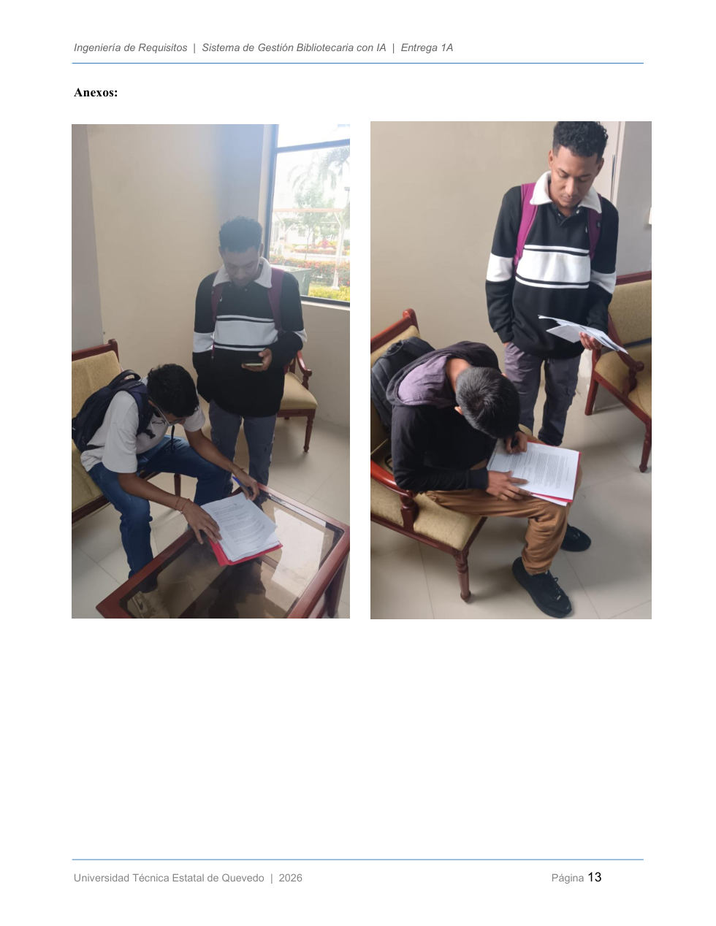
Figura 9. Evidencia fotográfica disponible de la Entrega 1A

Apéndice C — Clasificación y priorización MoSCoW (detalle)
ID | Requisito / elemento | Tipo | MoSCoW | Razón
RF-01 | Registrar préstamo bibliográfico | RF | Must | Funcionalidad esencial para operación mínima del sistema.
RF-02 | Registrar devolución de material | RF | Must | Funcionalidad esencial para operación mínima del sistema.
RF-03 | Renovar préstamo digitalmente | RF | Should | Aporta valor importante y reduce carga operativa.
RF-04 | Enviar notificación de vencimiento | RF | Must | Funcionalidad esencial para operación mínima del sistema.
RF-05 | Generar alerta por material vencido | RF | Must | Funcionalidad esencial para operación mínima del sistema.
RF-06 | Consultar catálogo digital | RF | Must | Funcionalidad esencial para operación mínima del sistema.
RF-07 | Buscar material por filtros | RF | Must | Funcionalidad esencial para operación mínima del sistema.
RF-08 | Mostrar estado del material | RF | Must | Funcionalidad esencial para operación mínima del sistema.
RF-09 | Reservar espacio bibliotecario | RF | Must | Funcionalidad esencial para operación mínima del sistema.
RF-10 | Mostrar disponibilidad de espacios | RF | Must | Funcionalidad esencial para operación mínima del sistema.
RF-11 | Liberar reserva por inasistencia | RF | Should | Aporta valor importante y reduce carga operativa.
RF-12 | Registrar ingreso a biblioteca | RF | Must | Funcionalidad esencial para operación mínima del sistema.
RF-13 | Registrar salida de biblioteca | RF | Must | Funcionalidad esencial para operación mínima del sistema.
RF-14 | Consultar chatbot de ayuda | RF | Should | Aporta valor importante y reduce carga operativa.
RF-15 | Recomendar materiales con IA | RF | Should | Aporta valor importante y reduce carga operativa.
RF-16 | Generar resumen automático | RF | Could | Función útil que puede pasar a una etapa posterior.
RF-17 | Gestionar usuarios, roles y permisos | RF | Must | Funcionalidad esencial para operación mínima del sistema.
RF-18 | Generar reportes estadísticos | RF | Must | Funcionalidad esencial para operación mínima del sistema.
RF-19 | Enviar comunicados masivos | RF | Should | Aporta valor importante y reduce carga operativa.
RF-20 | Personalizar recomendaciones por historial | RF | Could | Función útil que puede pasar a una etapa posterior.
RNF-01 | Eficiencia de desempeño | RNF | Must | Atributo de calidad necesario para funcionamiento confiable y evaluable.
RNF-02 | Disponibilidad | RNF | Must | Atributo de calidad necesario para funcionamiento confiable y evaluable.
RNF-03 | Seguridad | RNF | Must | Atributo de calidad necesario para funcionamiento confiable y evaluable.
RNF-04 | Usabilidad | RNF | Must | Atributo de calidad necesario para funcionamiento confiable y evaluable.
RNF-05 | Compatibilidad | RNF | Must | Atributo de calidad necesario para funcionamiento confiable y evaluable.
RNF-06 | Fiabilidad | RNF | Must | Atributo de calidad necesario para funcionamiento confiable y evaluable.
RNF-07 | Mantenibilidad | RNF | Must | Atributo de calidad necesario para funcionamiento confiable y evaluable.
RNF-08 | Privacidad | RNF | Must | Atributo de calidad necesario para funcionamiento confiable y evaluable.
RD-01 | El sistema será desarrollado como aplicación web responsiva para ... | Restricción | Must | Condición de diseño o alcance que limita la solución.
RD-02 | El sistema no gestionará cobros ni pagos de multas, porque ese pr... | Restricción | Must | Condición de diseño o alcance que limita la solución.
RD-03 | El sistema no digitalizará completamente libros físicos ni reempl... | Restricción | Must | Condición de diseño o alcance que limita la solución.
RD-04 | Las funciones administrativas estarán restringidas por roles y pe... | Restricción | Must | Condición de diseño o alcance que limita la solución.
RD-05 | El control de acceso dependerá de credencial digital, carnet univ... | Restricción | Must | Condición de diseño o alcance que limita la solución.
RD-06 | Los módulos de IA deberán operar como apoyo al usuario y no como ... | Restricción | Must | Condición de diseño o alcance que limita la solución.
RD-07 | El sistema deberá conservar registros de préstamos, reservas y ac... | Restricción | Must | Condición de diseño o alcance que limita la solución.
RD-08 | La interfaz debe mantener coherencia visual institucional y lengu... | Restricción | Must | Condición de diseño o alcance que limita la solución.

Apéndice D — Matriz de trazabilidad parcial completa
La matriz mantiene relación entre evidencia, hallazgo, requisito y caso de uso. Antes de entregar, los ID de evidencia deben coincidir con archivos reales almacenados en GitHub.
Evidencia | Hallazgo | Requisito derivado | Caso de uso
EV-01 Entrevista | Préstamo manual y lento | RF-01 | CU-02
EV-01 Entrevista | Dificultad para registrar devoluciones oportunas | RF-02 | CU-02
EV-01 Entrevista | Seguimiento reactivo de vencimientos | RF-04 | CU-02
EV-01 Entrevista | No existen alertas automáticas para materiales vencidos | RF-05 | CU-02
EV-02 Encuesta | Usuarios requieren catálogo digital actualizado | RF-06 | CU-01
EV-02 Encuesta | Dificultad para encontrar materiales por criterios específicos | RF-07 | CU-01
EV-02 Encuesta | Necesidad de visualizar estado actual del material | RF-08 | CU-01
EV-03 Observación | Reserva informal de cubículos y salas | RF-09 | CU-03
EV-03 Observación | Alta demanda de espacios en ciertos horarios | RF-10 | CU-03
EV-03 Observación | Usuarios no siempre ocupan espacios reservados | RF-11 | CU-03
EV-04 Entrevista | Control de ingreso manual | RF-12 | CU-04
EV-04 Entrevista | Falta registro digital de salida | RF-13 | CU-04
EV-05 Encuesta | Usuarios solicitan ayuda digital | RF-14 | CU-05
EV-05 Encuesta | Necesidad de orientación académica personalizada | RF-15 | CU-05
EV-06 Análisis de problemática | Documentos extensos dificultan identificar relevancia | RF-16 | CU-05
EV-07 Entrevista | Personal necesita reportes de uso | RF-18 | CU-06
EV-08 Encuesta | Usuarios prefieren alertas internas | RF-04 | CU-02
EV-09 Observación | Personal requiere gestión de usuarios y roles | RF-17 | CU-07
EV-10 Encuesta | Preferencia por préstamo digital o modalidad mixta | RF-03 | CU-02
EV-11 Entrevista | Necesidad de comunicados masivos | RF-19 | CU-07
EV-12 Análisis de problemática | Recomendaciones por historial y carrera | RF-20 | CU-05
EV-13 Acta de encuesta | Acceso a recursos desde casa es importante | RF-06 | CU-01
EV-14 Acta de entrevista | Control de aforo por horarios críticos | RF-18 | CU-06
EV-15 Evidencia fotográfica | Trabajo de campo realizado en entorno bibliotecario | RF-01 / RF-09 | CU-02 / CU-03

Apéndice E — Repositorio GitHub
https://github.com/TahinyMel/PFC---SIGBUNI---Sistema-de-Gestion-bibliotecaria-con-inteligencia-artificial/tree/main/AVANCE%202-1B-EQUIPO%20ACC/SIGBUNI-SRS

Estructura del GitHub:
/documento
ERS_SRS_Entrega2_1B.docx
ERS_SRS_Entrega2_1B.pdf
/evidencias
/entrevistas
/diagramas
/mockups
README.md

